Міністерство освіти і науки України Національний технічний університет України “Київський політехнічний інститут”

Кафедра АСОІУ

ЗВІТ

про виконання лабораторної роботи №2 з дисципліни

“Компоненти програмної інженерії”

Виконали студенти 2 курсу групи ІП-11 Головня Олександр, Дякунчак Ілона,

Печковський Олександр

Київ 2023

# Тема

Формування та документація технічних рішень додатку.

**Мета:** Навчитись формувати та документувати базові технічні рішення з архітектури додатку, зокрема, основні компоненти (сервіси), зв’язки між компонентами, дизайн *API*.

# Хід роботи

## Nonfunctional requirements

Джерело: Кінцеві користувачі

Стимул: Користувачі хочуть отримати доступ до контенту на MeBackBack

Артефакт: сервіс MeBackBack

Умови: Звичайні умови роботи

Реакція: Система повинна забезпечувати безперебійний доступ до контенту

Час відгуку: Система повинна надавати доступ до контенту протягом 3 секунд після запиту користувача

Джерело: Провайдери контенту

Стимул: Контент-провайдери хочуть завантажувати свій контент на MeBackBack

Артефакт: Функція завантаження контенту

Умови: Звичайні умови роботи

Реакція: Система повинна дозволяти легко та ефективно завантажувати контент

Час відгуку: Система повинна бути здатна обробляти та робити контент доступним на платформі протягом 24 годин після його завантаження постачальником контенту

Джерело: Системні адміністратори

Стимул: Системні адміністратори хочуть підтримувати та моніторити систему

Артефакт: Інструменти моніторингу та обслуговування системи

Умови: Нормальні умови експлуатації

Реакція: Система повинна бути легкою для моніторингу та обслуговування, а адміністратори повинні мати можливість швидко виявляти та вирішувати проблеми

Час реагування: Система повинна надавати дані моніторингу в режимі реального часу та сповіщати адміністраторів про проблеми протягом 5 хвилин після їх виникнення

Джерело: Консультанти з питань безпеки

Стимул: Консультанти з питань безпеки хочуть перевірити безпеку сервісу MeBackBack

Артефакт: Вжиті заходи безпеки

Умови: Під час аудиту безпеки

Реакція: Система повинна мати надійні заходи безпеки для запобігання несанкціонованому доступу та витоку даних

Час реагування: Система повинна надавати звіти про аудит безпеки протягом 24 годин після завершення аудиту

Джерело Служба підтримки клієнтів

Стимул: Користувачі хочуть отримувати швидку та ефективну підтримку клієнтів

Артефакт: Система підтримки клієнтів

Навколишнє середовище: Нормальні умови роботи

Реакція: Система повинна забезпечувати ефективну підтримку клієнтів та своєчасне вирішення питань

Час реагування: Система повинна відповідати на запити клієнтів протягом 1 години з моменту отримання та вирішувати проблеми протягом 24 годин.

## The main components of the system

Основні компоненти системи MeBackBack можна виділити наступним чином: Клієнтська частина - додатки та інтерфейси, які використовуються користувачами для доступу до контенту, наприклад, веб-сайт, мобільні додатки, приставки для телевізорів тощо.

Серверна частина - сервери та бази даних, які забезпечують обробку запитів від користувачів, зберігання та доставку контенту. У склад серверної частини можуть входити такі компоненти, як сервери для відео-стрімінгу, CDN (Content Delivery Network) для швидкої доставки контенту, сервери баз даних для зберігання інформації про користувачів та контент.

Компоненти аналітики та моніторингу - ці компоненти забезпечують збір та аналіз даних щодо поведінки користувачів на сайті, використання різних функцій та сервісів, а також моніторинг стану серверів та інфраструктури.

Загальні зв'язки між компонентами можуть бути наступними:

Клієнтська частина співпрацює з серверною частиною для отримання необхідного контенту та інформації про користувача.

Серверна частина може співпрацювати з компонентами аналітики та моніторингу для збору та аналізу даних щодо користувачів та інфраструктури.

Компоненти аналітики та моніторингу можуть забезпечувати збір даних про стан інфраструктури та співпрацювати з серверною частиною для управління ними.

## C4 diagram, levels 1 and 2.

Level 1.

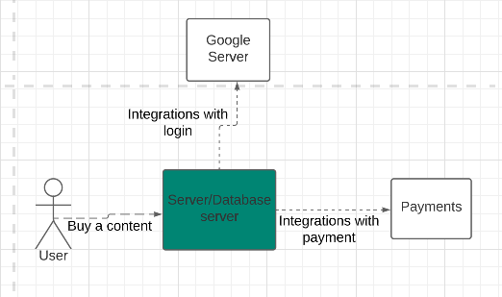

Level 2. Container diagram.

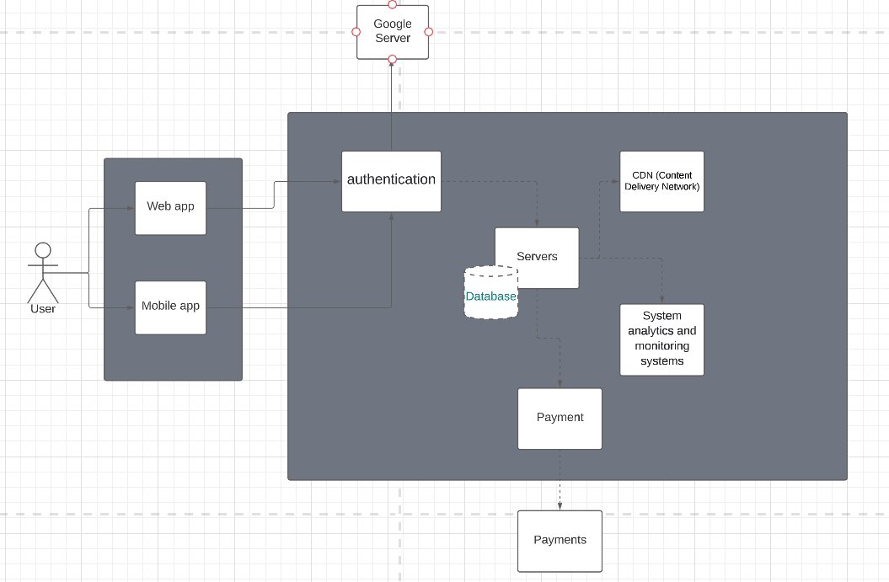

High-level рішення по системі MeBackBack:

Система MeBackBack повинна складатися з двох основних компонентів:

клієнтської (фронтенд) та серверної (бекенд) частин.

Клієнтська частина складається з веб-інтерфейсу та мобільних додатків для різних платформ.

Серверна частина складається з контент-сервісу, що забезпечує доступ до контенту, та сервісів для збереження та обробки даних.

Взаємодія між компонентами повинна здійснюватись за допомогою REST API. Система повинна бути розгорнута на віртуальних серверах з можливістю масштабування, щоб забезпечити підтримку великої кількості користувачів та швидке завантаження контенту. Безпека повинна бути забезпечена за допомогою SSL-шифрування, засобів аутентифікації та авторизації користувачів, засобів оплати, а також засобів захисту від кібератак.

Система повинна бути розгорнута в обласному рівні, з можливістю реплікації та резервного копіювання даних для забезпечення надійності та безпеки даних.

## API design guideline

Основні правила опису API згідно API Design Guidelines: Використовуйте HTTP методи: GET, POST, PUT, PATCH, DELETE для взаємодії з ресурсами API.

Використовуйте HTTP статус коди для передачі результатів виконання запиту.

Використовуйте URI (Uniform Resource Identifier) для ідентифікації ресурсів та ресурсних колекцій.

Використовуйте версію API у URI для забезпечення сумісності та можливості розширення сервісу.

Використовуйте формат JSON для передачі даних між клієнтом та сервером.

Використовуйте фільтри та параметри запиту для забезпечення різноманітності запитів та фільтрації результатів.

Використовуйте пагінацію та сортування для забезпечення ефективного використання API та зменшення обсягу передаваних даних.

Використовуйте імена ресурсів у множині та унікальні ідентифікатори для однозначності та зручності використання API.

Використовуйте аутентифікацію та авторизацію для забезпечення безпеки та обмеження доступу до ресурсів.

Використовуйте документацію для забезпечення зручності використання API користувачами та забезпечення сумісності з іншими сервісами.

Domains: users, video-content, orders

Створення користувача

paths:

/users:

post:

summary: Create a new user

description: Creates a new user in the MeBackBack system

consumes:

- application/json

produces:

- application/json

parameters:

- in: body

name: body

description: User object

required: true

schema:

type: object

properties:

firstName:

type: string

lastName:

type: string

email:

type: string

password:

type: string

responses:

200:

description: User created successfully

schema:

type: object

properties:

id:

type: integer

firstName:

type: string

lastName:

type: string

email:

type: string

created:

type: string

updated:

type: string

400:

description: Bad request

401:

description: Unauthorized

500:

description: Internal server error

Аутентифікація користувача

paths:

/auth:

post:

summary: Authenticate a user

description: Authenticates a user in the MeBackBack system

consumes:

- application/json

produces:

- application/json

parameters:

- in: body

name: body

description: User credentials

required: true

schema:

type: object

properties:

email:

type: string

password:

type: string

responses:

200:

description: Authentication successful

schema:

type: object

properties:

token:

type: string

400:

description: Bad request

401:

description: Unauthorized

500:

description: Internal server error

Пошук фільму по назві:

paths:

/movies/search:

get:

summary: Search for a movie

description: Searches for a movie by title in the MeBackBack system

produces:

- application/json

parameters:

- in: query

name: title

description: The title of the movie to search for

type: string

required: true

responses:

200:

description: Search successful

schema:

type: array

items:

$ref: "#/definitions/Movie"

400:

description: Bad request

500:

description: Internal server error

definitions:

Movie:

type: object

properties:

id:

type: integer

title:

type: string

description:

type: string

duration:

type: integer

release_date:

type: string

format: date-time

genres:

type: array

items:

type: string

actors:

type: array

items:

type: string

Оплата

paths:

/payments:

post:

summary: Process a payment

description: Processes a payment for a user in the MeBackBack system

consumes:

- application/json

produces:

- application/json

parameters:

- in: body

name: body

description: Payment information

required: true

schema:

type: object

properties:

card_number:

type: string

expiry_date:

type: string

cvv:

type: string

responses:

200:

description: Payment processed successfully

schema:

type: object

properties:

success:

type: boolean

message:

type: string

400:

description: Bad request

401:

description: Unauthorized

500:

description: Internal server error

# Висновок

Отже, ми отримали навички створення документації про технічні рішення відео-сервісу, додатку “MeBackBack” . Було описано основні компоненти та зв'язки між ними у системі, проаналізовано нефункціональні вимоги та спроектовано API у форматі Swagger, створено правила опису API design guidelines.